「健康増進旅行」(日帰り)のご案内
梨狩りと紅葉の筑波山空中散歩
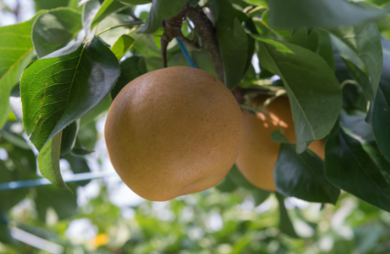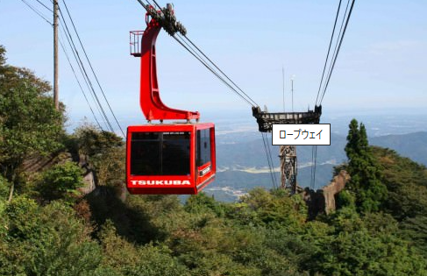
〇茨城県かすみがうら市千代田地区最大の面積をほこる安田果樹園で梨狩り。昼食はがまの油売り口上の実演を楽しめる筑波神田家。昼食の後は、筑波山神社を経て、標高840ｍの「女体山駅」まで、1,296ｍを約6分で結ぶロープウェイ。霞ヶ浦や太平洋、天気が良いと東京スカイツリーや富士山まで望む絶景を眺めながら、空中散歩を楽しめます。
1. 日 時 令和７年１０月１０日(金） （雨天決行）
2. 行 程 8:00出発(丸の内鍛冶橋駐車場）→9：40梨狩り「安田果樹園」
→12：10昼食「筑波神田家」→13：35「筑波神社」
→14：10「筑波山ロープウェイ」→17:00頃東京駅丸の内(解散)
3. 集 合 ７時４５分 丸の内鍛冶橋駐車場（旧都庁第二庁舎跡地）集合
4. 参加資格 【次の本人＋家族】計２人以内。 団体行動のため、ご自身で歩行
できる方 （本人とは、都区退職者及び６０歳以上の都区職員）
5. 募集人員 ４０名程度 （申込者多数の場合は抽選）
6. 参 加 費 9,500円（消費税込み）/1人当たり（当会が一部別途負担しています。）
（振込後のｷｬﾝｾﾙは半額返還、但し前日及び当日のｷｬﾝｾﾙは返還しません）
7. 申込方法 （１）ホームページは、こちらから必要事項を入力の上、送信してください。
（２）往復はがきは、「往信欄」に、「碓氷峠」と明記し、参加者全員の①氏名、②年齢、③〒番号・住所、④自宅と携帯電話番号、⑤緊急時の連絡先（氏名・続柄・電話番号）、及び本人の⑥都区退職年月日・退職時の職場名（局、区役所、学校等）を記入し、「返信欄」に本人の、①氏名、②郵便番号・住所を記入し、下記へお送りください。
8. 申込期間 令和７年８月２５日(月)から９月５日(金)（必着）まで
結果は９月中旬頃通知します。
9. 留意事項 ツアー中の事故等による損害は参加者の自己責任となります。

【申込先】 〒104-0043中央区湊 １-１２-１１ 八重洲第七長岡ビル４階
(一財)東京都弘済会 健康増進旅行担当（電話 03-3551-1101）
ﾎｰﾑﾍﾟｰｼﾞ：

